Регламентное задание «Вывод кодов маркировки из оборота по сроку давности»
Регламентное задание «Вывод кодов маркировки из оборота по сроку давности» создает документ «Вывод товара из оборота» с кодами маркировки, которых за указанный период времени нет на складе предприятия. Регламентное задание позволяет автоматизировать процесс снятия кодов маркировки с учета в ГИС МТ при продаже маркированных товаров на автономных кассах, которые не передают данные в ОФД.
Регламентное задание «Вывод кодов маркировки из оборота по сроку давности» работает только по расширенной подписке.
Настройка регламентного задания осуществляется в разделе «Маркировка» группа «Сервис».
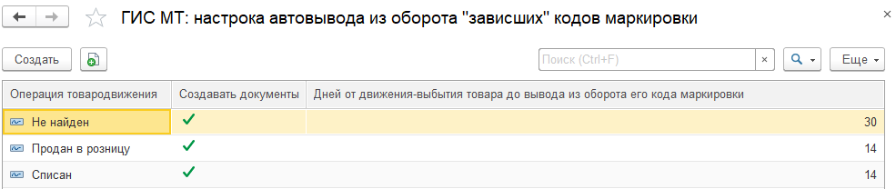Форма настройки регламентного задания «Вывод кодов маркировки из оборота по сроку давности»
Регламентное задание следует настроить на выполнение: один раз каждый день.
Работает регламентное задание по следующим правилам.
1. В регистре сведений «ГИС МТ: настройка автовывода из оборота «зависших» кодов маркировки» хранятся правила, по каким товародвижениям делается автоматический вывод из оборота и через сколько дней после того, как код маркировки уйдет со склада, его надо выводить из оборота в ГИС МТ. Это сделано для беспроблемного возврата маркированного товара от покупателя, чтобы исключить ситуацию, когда код маркировки продан, он выведен из оборота, и после возврата товара покупателем код маркировки надо поставить заново на учет фирмы.
2. Регламентное задание находит коды маркировки, которые есть на учете, но которых нет на остатках, и для КМ, у которых количество дней выбытия из оборота совпадает с значением графы «Дней от движения-выбытия товара до вывода из оборота его кода маркировки» создает документ «Вывод товара из оборота» с причинами выбытия из оборота:
- если КМ не найден — «Утрата или повреждение»;
- если КМ продан в розницу — «Розничная продажа»;
- если КМ списан — «Утрата или повреждение».

